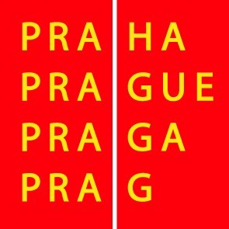

Výbor pro kulturu a volný čas ZHMP

Pozvánka

10. 2. 2010

Vážená paní, vážený pane,

svolávám zasedání výboru pro kulturu a volný čas ZHMP na 3. 3. 2010 od 13.00 hod. v zasedací místnosti č. 349, 3. patro, Mariánské nám. 2, Praha 1.

Program :

13.00 - 13.10 1. Kontrola zápisu ze 44. zasedání, schválení programu 45. zasedání, schválení ověřovatele zápisu

13.10 – 13.40 2. Partnerství hl.m.Prahy na rok 2010

13.40 - 14.10 3. Různé

Mgr. Ivan Bednář
předseda výboru pro kulturu a volný čas ZHMP

